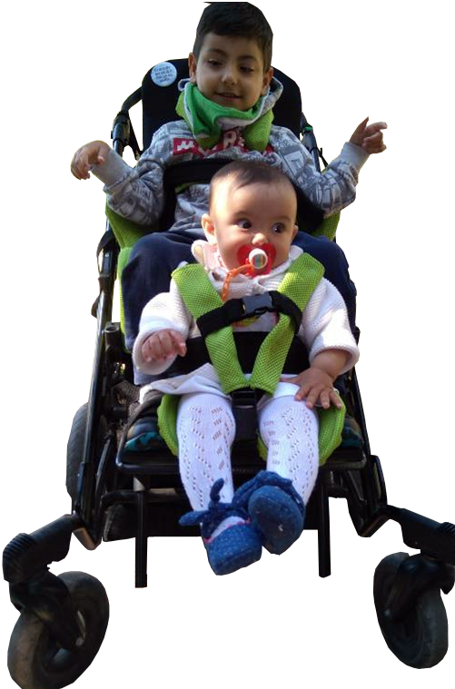
Movi-2

Este obra se publica bajo una
Licencia Creative Commons Atribución-NoComercial-CompartirIgual 3.0 Unported.
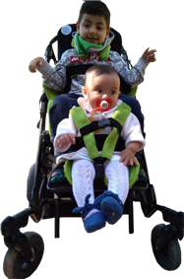
 | Movi-2
Breve descripción | A partir de una silla Kimba he adaptado en la parte de los reposapiés una silla para mi otra hija de 7 meses
Para quién se hizo y con qué objeto | Se hace con el fin de poder desplazarme con mi hijo Teo (con diversidad funcional que actualmente tiene 5 años y usa una silla ortopédica modelo Kimba) y mi otra hija Lola que actualmente tiene 7 meses.
Materiales y modo de funcionamiento | Cinta de 5 cm.  Velcro de 5 cm  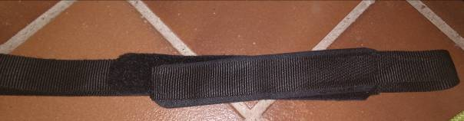  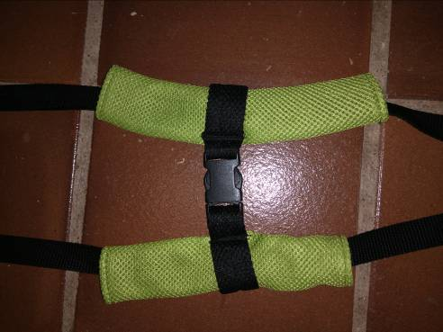  Cinta de 2.5 cm  3 cierres de mochila para cinta de 2.5 cm.  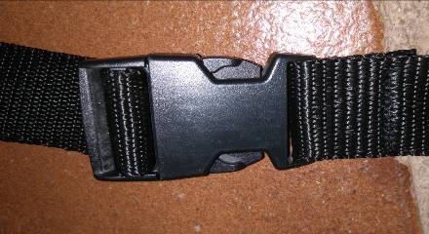  Acolchado usado como silla para el bebe  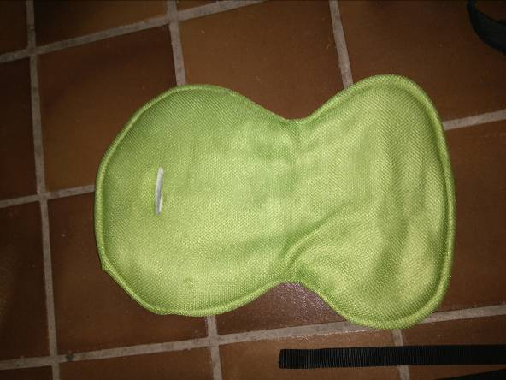  Tela 3d
Proceso de elaboración | Coser el velcro a la cinta de 5 cm que se usará para cinchar el pecho del bebé.  Forrar acolchado con la tela 3d y las dos cintas del arnés para el bebé para evitar rozaduras.  Colocar cierre mochila en el reposapiés de Teo.  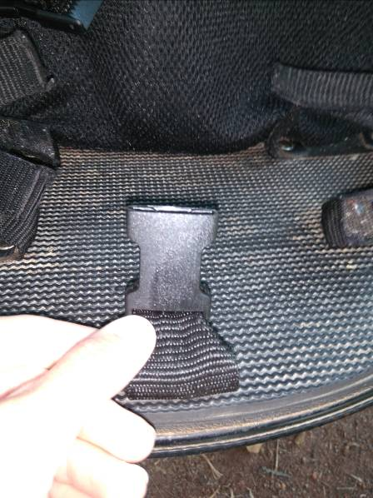
Precauciones | A la hora de colocar a los niños en la silla primero se sentará Teo (niño de 5 años) y luego al bebé.  Para colocar bien al bebé y evitar caídas se realizará de la siguiente manera: se sentará al bebé y se colocará la cincha del pecho que va con velcro y posteriormente se le colocará el arnés de pecho.  Tal y como se muestra en las siguientes fotos:  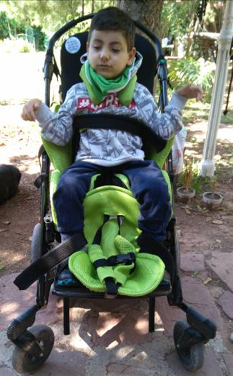  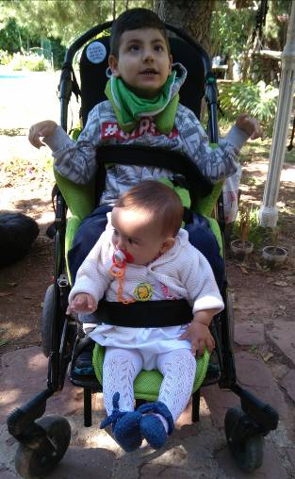  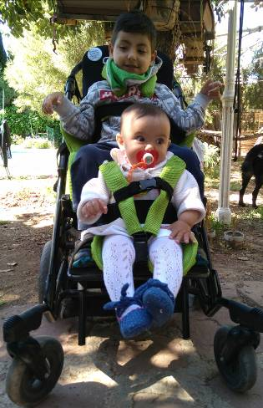
Autores y datos de contacto | Apellidos: Sánchez Pacheco  Nombre: Lola  Dirección: c/Xops ***  Código Postal : 460184  Población: San Antonio de Benageber.  Provincia: Valencia  País: España  Teléfono: 696733***  Correo electrónico : lasonrisadeteo@gmail.com

Galería de imágenes.

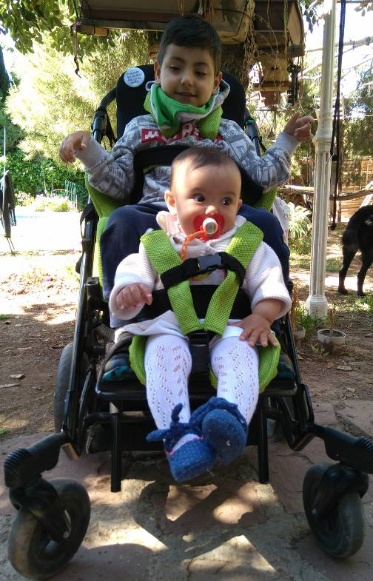
Imagen de la adaptación acabada.

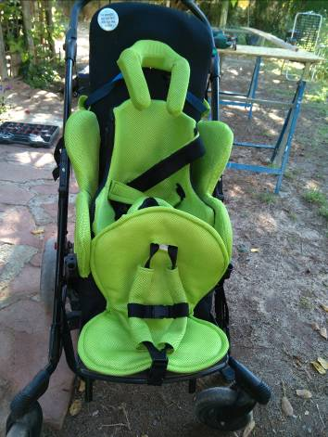
La silla ortopédica modelo Kimba y la adaptación para el bebé.

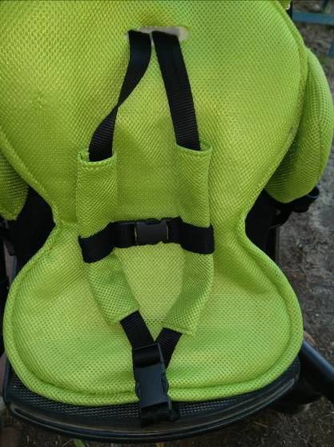
Detalle de la adaptación para llevar al bebé.

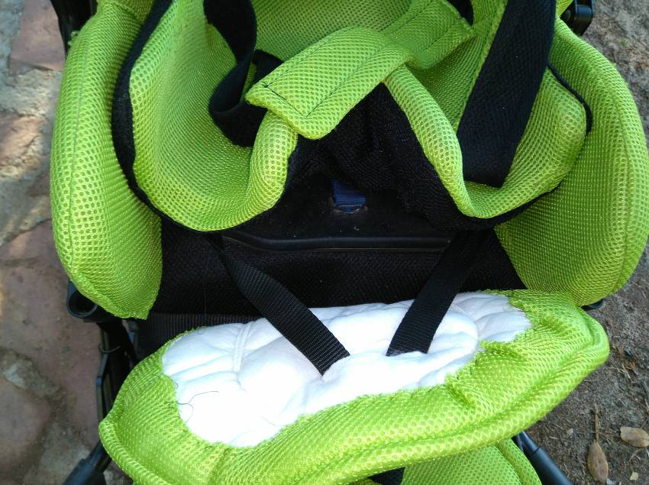
Detalle de la unión del arnés del bebé con la silla Kimba.

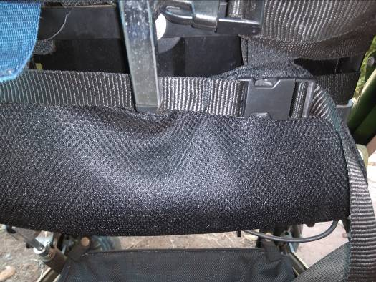
Detalle de la unión del arnés del bebé con la silla Kimba por la parte trasera.

